Propozycja zajęć na 2.06.2020 r. gr. IV

Temat: Dzieci świata.

Cele:
- Zapoznanie dzieci ze sposobami obchodzenia Dnia Dziecka w różnych państwach,
- Rozwijanie mowy,
- Rozwijanie sprawności fizycznej, wyczucia ciała i przestrzeni.

- Słuchanie ciekawostek na temat obchodów Dnia Dziecka w różnych państwach.

Polska : Dzień Dziecka obchodzony jest 1 czerwca. Tego dnia w przedszkolach
i w szkołach organizowane są zabawy i konkursy dla dzieci. Organizuje się również festyny
i pikniki, dzieci dostają zabawki i słodycze.

Meksyk : Dzień Dziecka w Meksyku nazwany Dniem Małych Mułów i jest obchodzony 30 kwietnia, podczas święta Bożego Ciała. Dzieci uczestniczą w procesji, przebrane w stroje ludowe. Tego dnia otrzymują słodycze i zabawki, biorą udział w specjalnie zorganizowanych festynach, na których główną częścią zabawy jest rozbijanie piniaty czyli papierowej kuli wypełnionej słodyczami, owocami i zabawkami.

Francja i Włochy : Dzień Dziecka jest tam obchodzony 6 stycznia i jest świętem bardzo rodzinnym. Tego dnia dzieci wraz ze swoimi rodzinami siadają na uroczystej kolacji, podczas której jedzą ciasto z wróżbą. Oprócz ciasta dzieci otrzymują prezenty i koronę króla lub królowej.

Turcja : W Turcji dzień dziecka obchodzony jest 23 kwietnia, tego samego dnia, co Święto Niepodległości ponieważ władca Turcji zadedykował ten dzień dzieciom, gdyż uważał że są one bardzo ważne dla narodu. Tego dnia dzieci udają się do parlamentu, czyli miejsca, w którym przebywają osoby rządzące państwem.

- Słuchanie piosenki pt. „Na świecie jest jedno takie miejsce”. Poruszanie się w rytm piosenki. Link do piosenki:

https://www.youtube.com/watch?v=_04sNV_n3I0

- Proszę aby dzieci przyjrzały się zamieszczonej poniżej ilustracji przedstawiającej „Dzieci z różnych stron świata”. Porozmawiajcie z rodzicami na temat ich wyglądu, ubioru – jak myślicie z jakich krajów pochodzą.

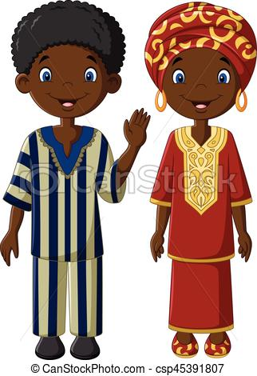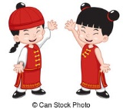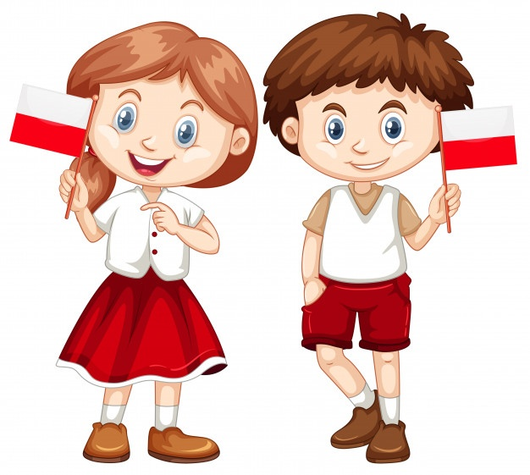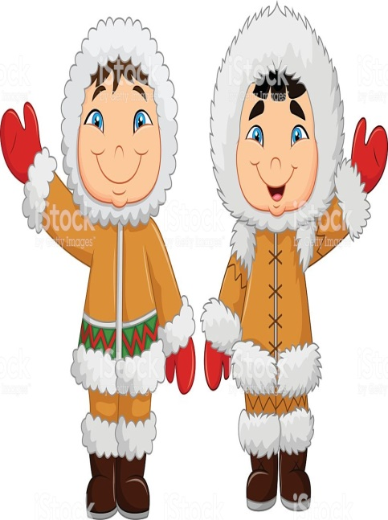

- Słuchanie wiersza „Dzieci świata” W. Faber
W Afryce w szkole, na lekcji,
Śmiała się dzieci gromada,
Gdy im mówił malutki Gwinejczyk,
że gdzieś na świecie śnieg pada.
A jego rówieśnik, Eskimos, też w szkole,
w chłodnej Grenlandii, nie uwierzył ,
że są na świecie gorące pustynie i palmy.
Afryki, ani Grenlandii
my także jak dotąd nie znamy,
a jednak wierzymy w lodowce,
w gorące pustynie, w banany.
I dzieciom z całego świata
chcemy ręce uścisnąć mocno
i wierzymy, że dzielni z nich ludzie,
jak i z nas samych wyrosną.

5. Rozmowa na temat wiersza:
- O dzieciach z jakich krajów jest mowa w wierszu?
- W co nie mogły uwierzyć dzieci?

6.Zabawa z rodzicami – zagadki pantomimiczne „Czym się bawią dzieci”
Za pomocą ruchu, mimiki pokazujemy w jaki sposób można się bawić różnymi przedmiotami( skakanka, piłka, rower, narty, rakieta tenisowa, rolki itp.) dziecko odgaduje, następuje zmiana ról : dziecko pokazuje, a rodzic odgaduje.

7. Ćwiczenia gimnastyczne – zestaw (z wykorzystaniem metody R. Labana).
• Witamy się – dzieci poruszają się swobodnie przy skocznej muzyce, starając się interpretować ruchem jej rytm; podczas przerwy w muzyce witają się z rodzicem, przez podanie prawej dłoni.
Pokaż, co robiłam – rodzic wykonuje przed dziećmi różne czynności z wykorzystaniem dużej chustki (np. zwija chustkę w rulon i prostuje ją; porusza rozłożoną chustką do przodu i do tyłu; dmucha na chustkę trzymaną w wyciągniętych rękach; wykonuje obroty z chustką wokół własnej osi); dziecko zapamiętuje pokazywany ruch i go naśladuje.
• Dźwigamy ciężkie kamienie – dziecko naśladuje przenoszenie z jednego końca pokoju na drugi bardzo ciężkiego kamienia; po przeniesieniu – odpoczywa, rozluźniając poszczególne części ciała.
• Cieszymy się – dziecko pokazuje wielką radość z powodu przeniesienia kamieni, wykonując dowolne skoki radości.
• Idziemy pod wiatr – dziecko naśladuje sposób poruszania się do przodu, pod silnie wiejący wiatr.
• Interpretujemy muzykę – dziecko tańczy swobodnie przy muzyce tanecznej; podczas przerwy w grze wykonują dowolną figurę i zastygają w bezruchu.
• Posłuszne drzewo – dziecko dobiera sobie parę; jedna osoba jest zwalonym drzewem, które leży na podłodze. Zadaniem partnera jest zmienić ułożenie drzewa, w dowolny sposób poruszając jego różnymi częściami ciała; partner poddaje się woli prowadzącego. Po pewnym czasie następuje zmiana ról.
• Pod mostem – jedno osoba z pary wykonuje klęk podparty, tworząc most, pod którym
w dowolny sposób porusza się partner, ale tak, aby nie dotknąć mostu. Po pewnym czasie następuje zmiana ról.
• Pożegnanie różnych części ciała – np. Żegna się lewy łokieć z prawym kolanem… prawa dłoń z lewą stopą… ręka z brzuszkiem.

Pozdrawiam Was gorąco – Marzena Turek.

